教學觀察/公開授課－觀察後回饋會談紀錄表
授課教師 | 張琬婷 |  | 任教年級 |  | 三 | 任教領域/科目 |  | 藝術
回饋人員 | 賴曉菁 |  | 任教年級 |  | 三 | 任教領域/科目 |  | 國語、數學
教學單元 | 第一單元音樂在哪裡?  -找朋友玩遊戲 |  | 教學節次 |  |  | 共9節  本次教學為第5節
回饋會談日期及時間 |  | 110年10月8日  12： 40至 1：00 |  | 地點 |  |  | 音樂教室
請依據教學觀察工具之紀錄分析內容，與授課教師討論後填寫：
一、教與學之優點及特色（含教師教學行為、學生學習表現、師生互動與學生同儕互動之情形）：
1.教師教學行為:教學者在教學過程中充滿活潑感與樂趣，別具教學上其幽默特色。
2.學生學習表現:學生因著教學者的引導，九成五的學生能專注在其教學上。
3.師生互動與學生同儕互動:因課程特性，學生與教學者有著很多的回應與互動，是良好的上課情形。
二、教與學待調整或精進之處（含教師教學行為、學生學習表現、師生互動與學生同儕互動之情形）：
1.教師教學行為:教師沒有局限中文用語教學、時而用閩南語時，有些用語可能為了吸引學生專注，語法上會顯得較通俗。
2.學生學習表現:班上有一兩位學生似乎有慣性坐姿不佳、回應教學者時也顯得較懶散。
3.師生互動與學生同儕互動:教學者在教學過程中有時稍微忽略了一兩位同學的回饋，較無法全面地檢視每位學生的學習效果。
三、回饋人員的學習與收穫：
從琬婷老師的教學過程中，感受教學者對於教學內容的熟練，並且具有高度專業，能對於學生的反應適時、適度地做調整，能夠立即地進行差異教學，是觀課者容易忽略、卻是必須要調整的部分。
授課照片
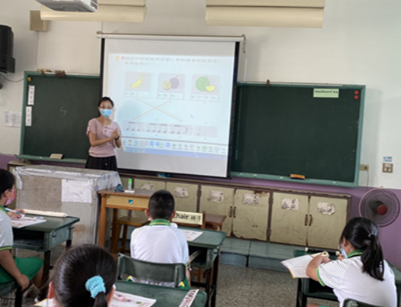 |  |  | 